Nasze symbole narodowe
Wkrótce będziemy obchodzić majowe święta narodowe: 1 maja 2004 r. – data wstąpienia Polski do Unii Europejskiej, 2 maja Dzień Flagi Polski, 3 maja – Święto Uchwalenia Konstytucji 3 Maja ( Pierwszej konstytucji w Europie i drugiej na świecie.). Dlatego jest to okazja do przypomnienia sobie o naszych polskich symbolach narodowych.

To symbole narodowe Rzeczpospolitej Polskiej.

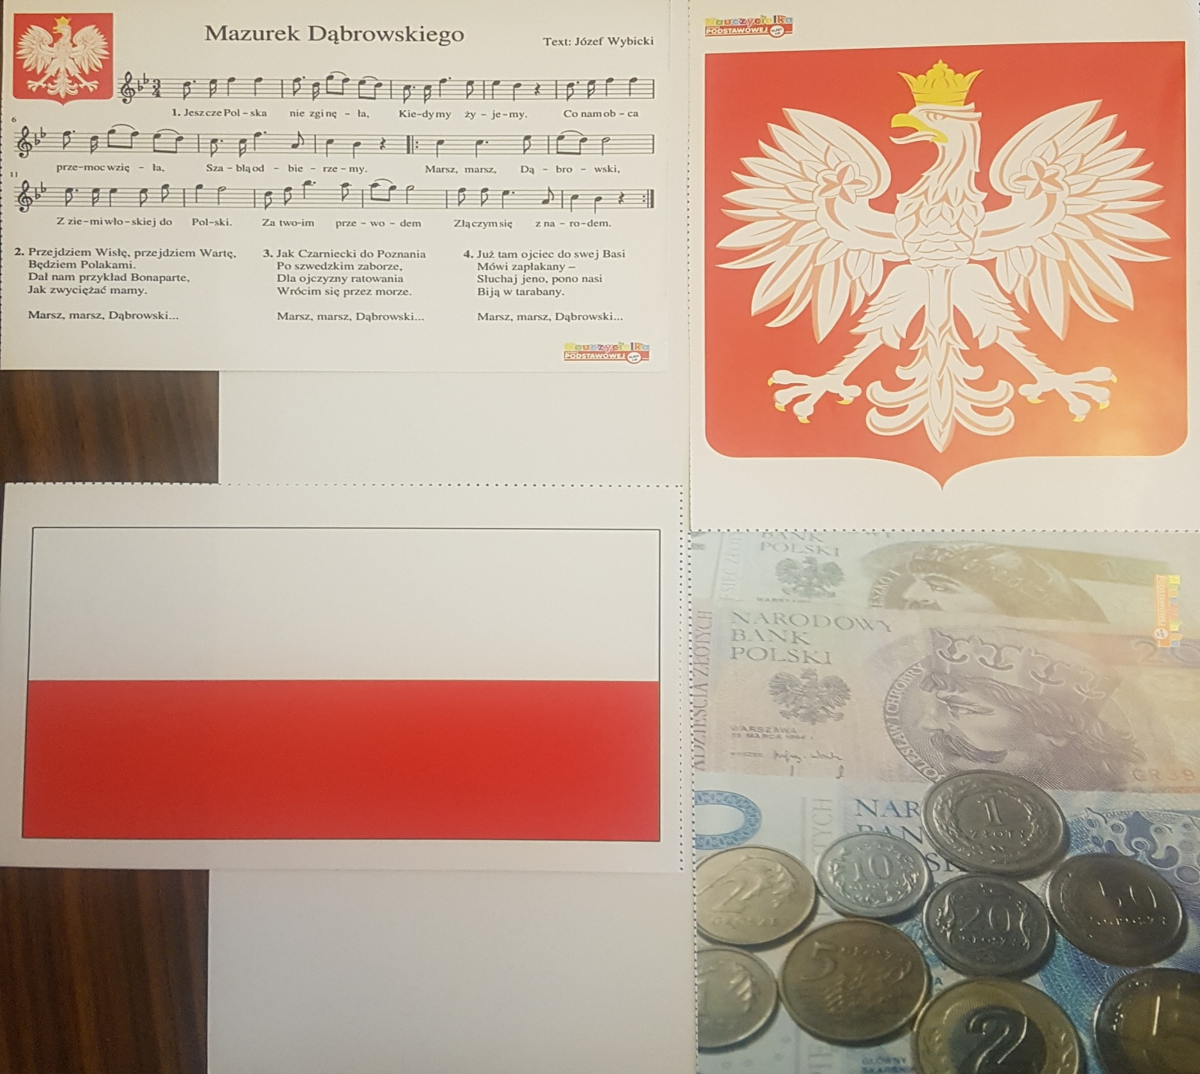
Biały orzeł w koronie na czerwonym tle.
Godło Polski
Orzeł widnieje też na polskich pieniądzach: złotówkach i groszach.
Biało-czerwona flaga Polski
Hymn państwowy

Władysław Bełza napisał wiersz: „Katechizm polskiego dziecka” znany też jako wiersz pt.: „Kto ty jesteś?” Obecnie każde dziecko zna ten utwór i wygłaszając go deklaruje swoją przynależność narodową.
Jest jeszcze inny patriotyczny utwór, który napisała Maria Konopnicka. Jest to „ Rota”. Muzykę do tego wiersza stworzył Feliks Nowowiejski. To pierwsza zwrotka tego utworu.
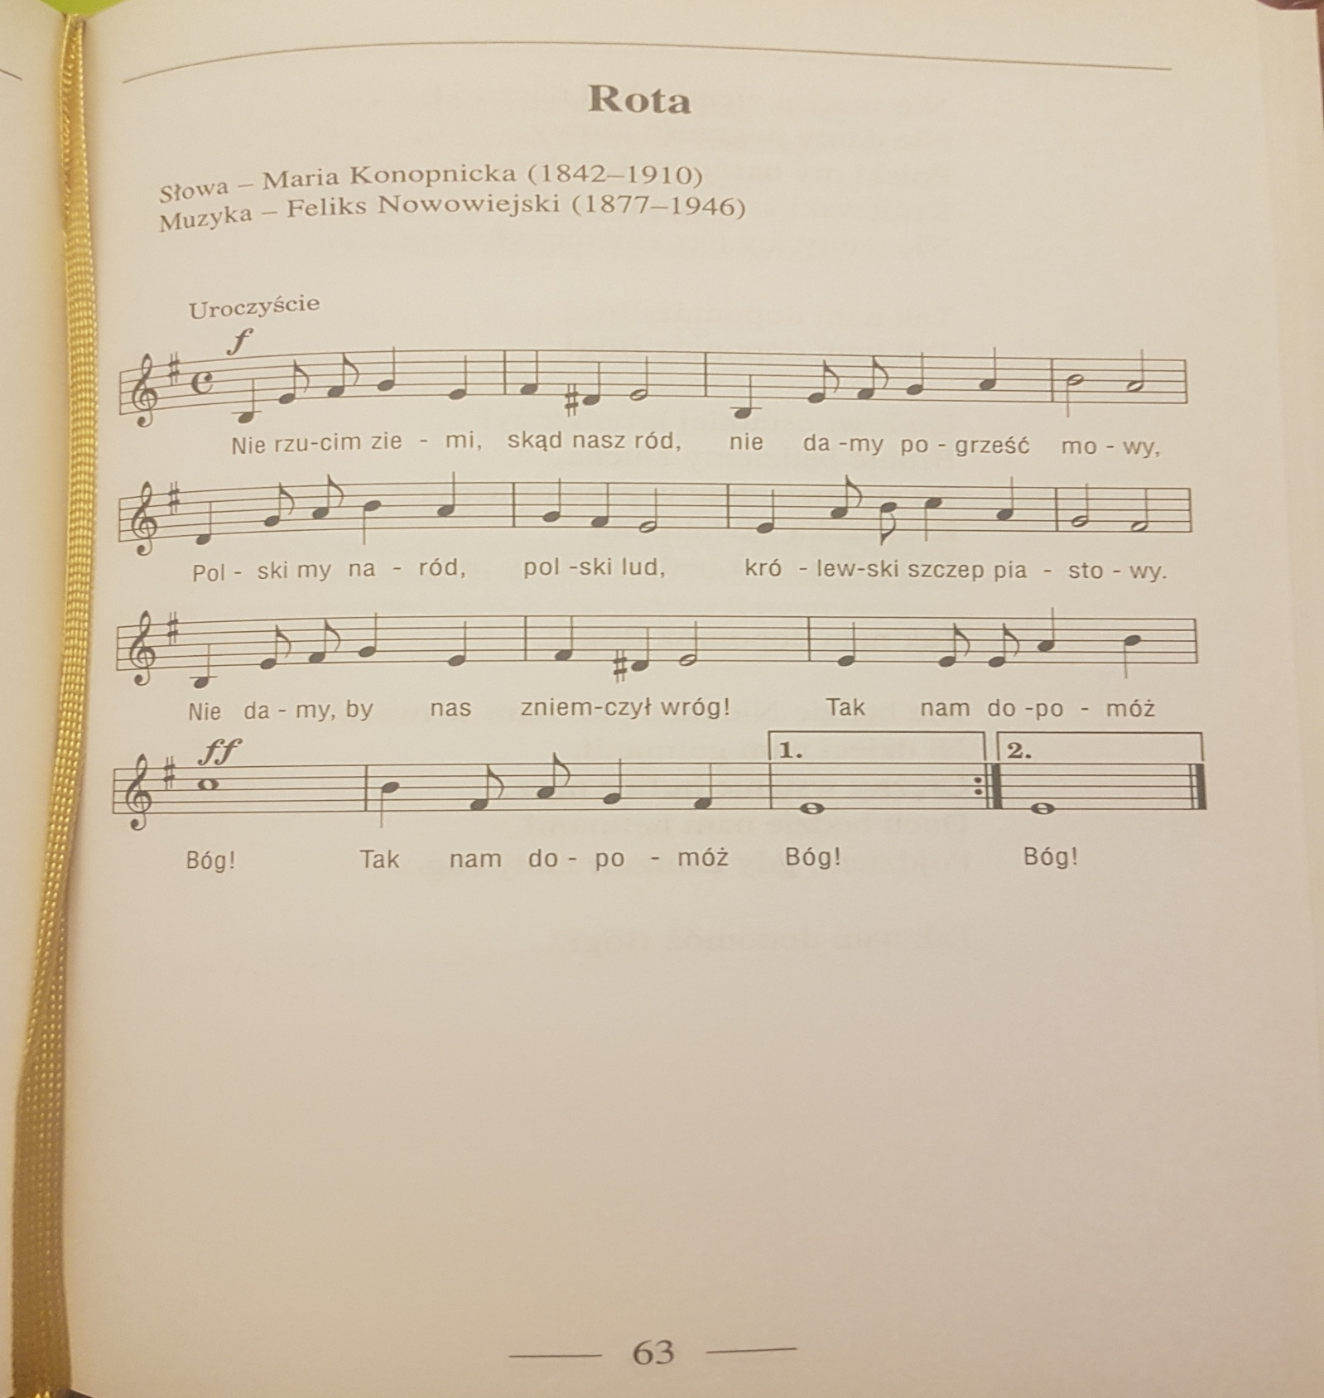
Pieśń napisana w 1908 r. .Publiczne jej prawykonanie przez chóry z trzech zaborów pod batutą kompozytora – miało miejsce podczas uroczystego odsłonięcia Pomnika Grunwaldzkiego 15 VII 1910 r. w Krakowie. Największą popularnością cieszyła się do 1918 r., następnie podczas plebiscytów i powstań śląskich oraz podczas II wojny światowej.

